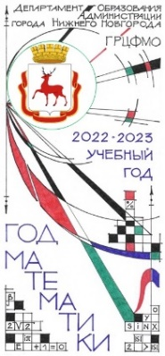
Терминологический диктант
4 класс
1 вариант
Разряд, выражение, диаграмма, класс, тысяча, миллиард, миллион, километр, квадратный километр, квадратный миллиметр, палетка, площадь, центнер, тонна, величина.
2 вариант
Год, сутки, минута, век, приём, умножение, деление, алгоритм, неполное делимое, делитель, делимое, частное, множитель, произведение, ломаная.
3 вариант
Скорость, время, расстояние, зависимость, уравнение, группировка, остаток. способ, периметр, равенство, неравенство, радиус, диаметр, окружность, отрезок.
4 вариант
Доли, ар, гектар, масштаб, план, диагональ, куб, грань, ребро, вершина, прямоугольный параллелепипед, пирамида, цилиндр, шар, модель.

